附件1.
教务系统申请转专业操作流程

- 学生进入个人教务管理系统，点击“报名申请”，“学生转专业申请”
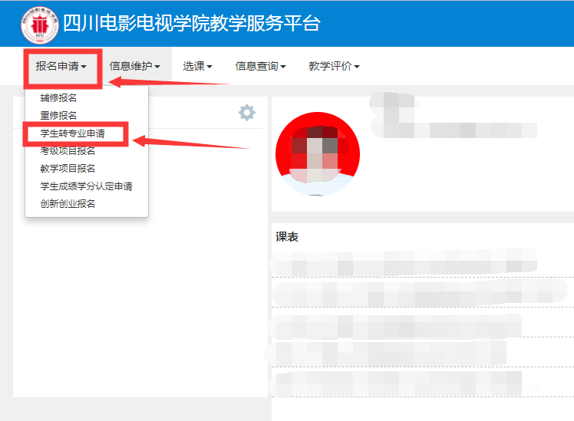

- 出现此页面后，点击“申报”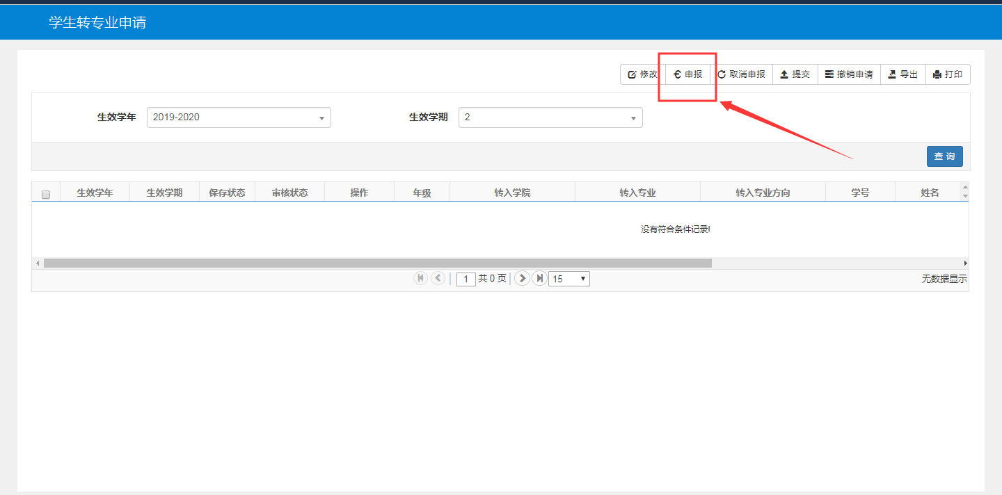
三、点击“申报”后出现下表
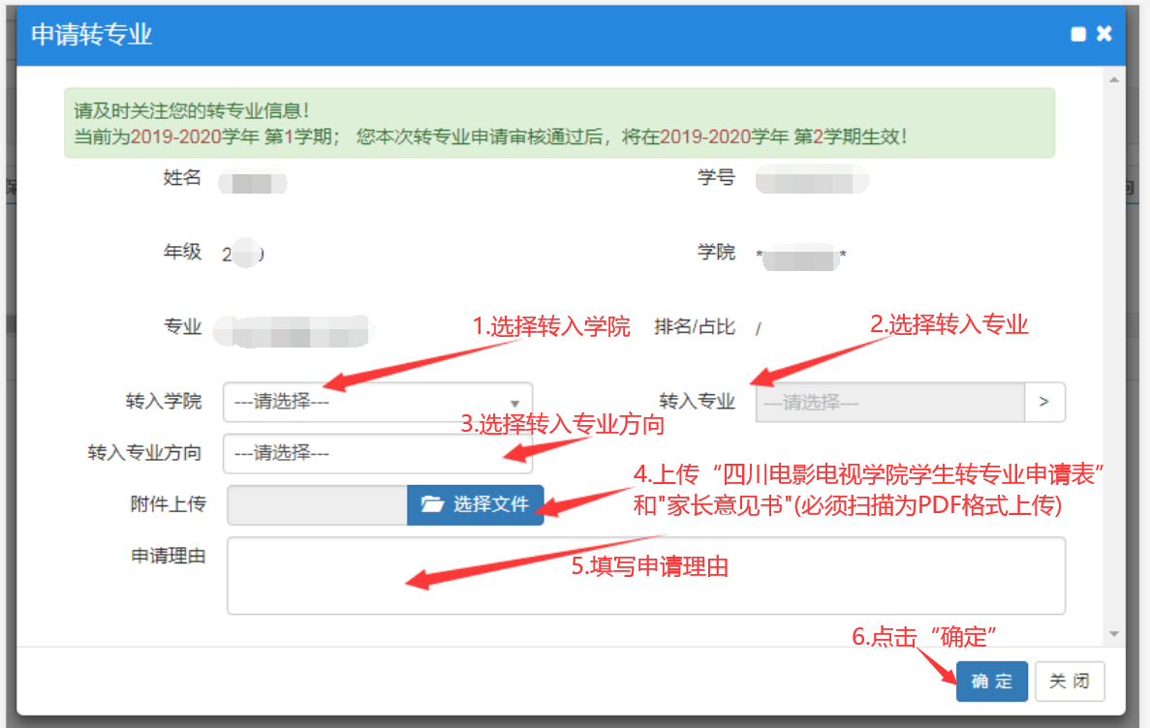

四、点击“确定”后按下表操作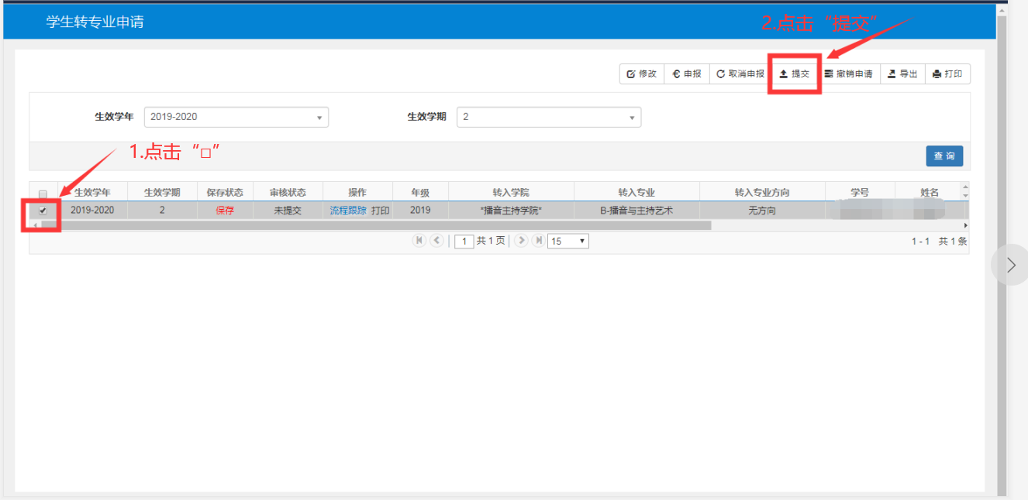
解释说明:
上述“第三步”中的“四川电影电视学院学生转专业申请表”请到“四川电影电视学院官网→教务信息→下载专区”自行下载填写，和家长意见书扫描为一个文档（PDF格式）上传。

